笔杆网使用说明
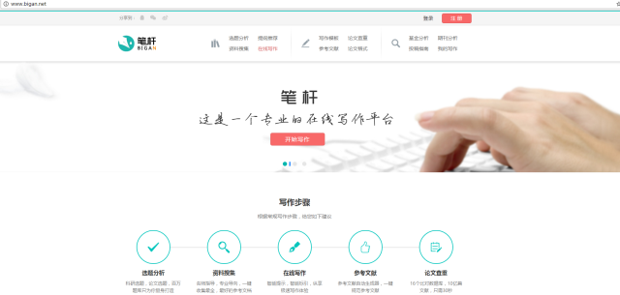
笔杆网（www.bigan.net）——专业在线写作创新平台，聚合了海量的学术文献数据，是一款基于大数据的论文写作与创新辅助工具，收录整理了超过5亿元数据，15亿引文数据，覆盖图书、期刊、学位论文、会议论文、报纸、标准、专利、互联网博客等众多文献类型。基于这一海量数据和笔杆强大的大数据技术，笔杆提供了一系列学术创作的文献服务功能以及论文写作的一站式解决方案。笔杆网围绕期刊论文写作提供一系列论文辅助服务，主要分为6大模块功能：选题分析、资料搜集、提纲推荐、在线写作、参考文献、论文查重。

注册/登录（www.bigan.net）

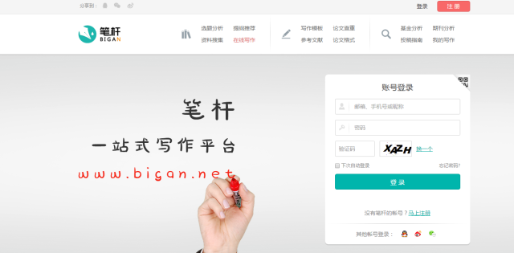

注册（校园网内）：
右上角注册入口填写您常用的邮箱，设置密码，注意阅读本站协议后，点击注册即可。校园网内注册后，即可在校外使用。
另外，也可使用QQ、微博、微信等第三方账号快速登录。

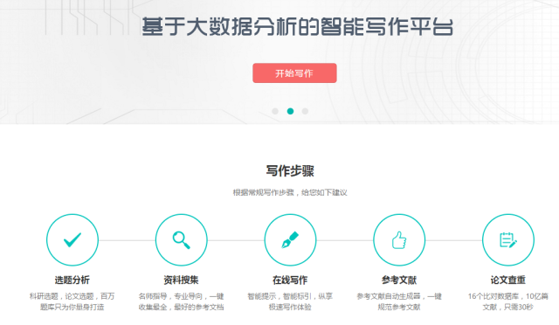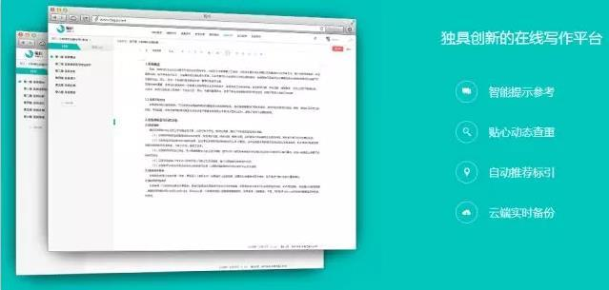
（1）选题分析
选择学位论文或者期刊论文，将图示中相应的内容依次填入对应的输入框中。选题分析提供了期刊引证、作者、机构、主题词关系图，发文量和被引量统计趋势图，引用和参考机构分布图，引用和参考期刊分布图，引用和参考文献分布图共12项分析结果。

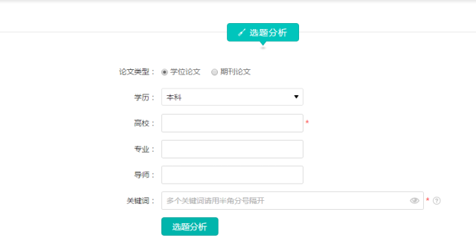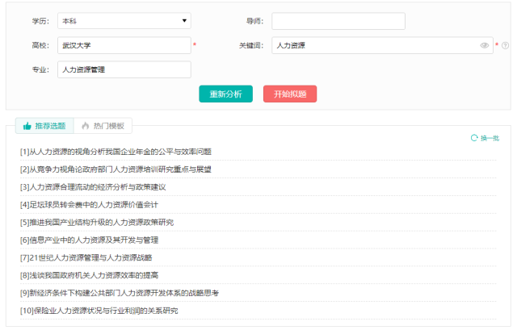
（2）资料搜集
自动为您推荐参考文献,当您改变关键词等信息时,点击重新搜索,会更新推荐的参考资料。基于大数据分析系统，优先推荐高校文献，优先导师文献，优秀论文从参考资料开始。
不用去图书馆大海捞针，也不用去百度书单，在这里，你需要的都有。
3亿参考文献元数据，10亿引文数据，你的参考资料一网打尽。
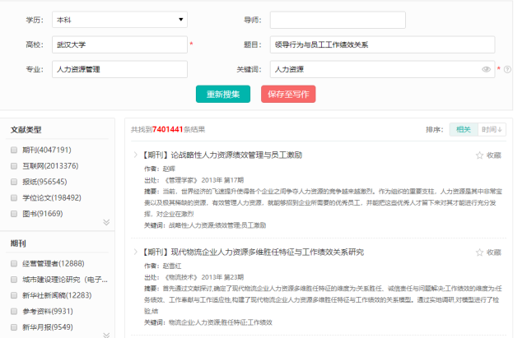
（3）推荐提纲
修改关键词信息，点击重新推荐，可更新提纲推荐。
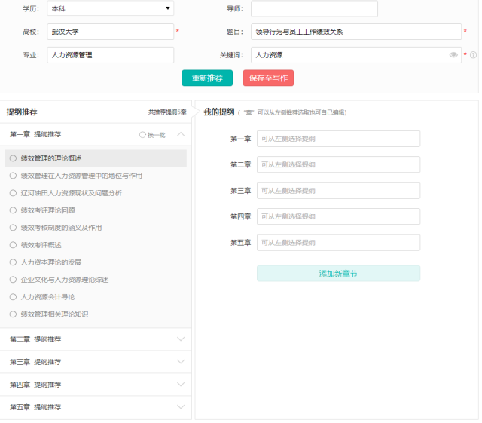
（4）在线写作
在输入框输入论文相关信息，点击保存即可进入编辑页面。同时，系统会随时根据输入的论文信息进行实时推荐。
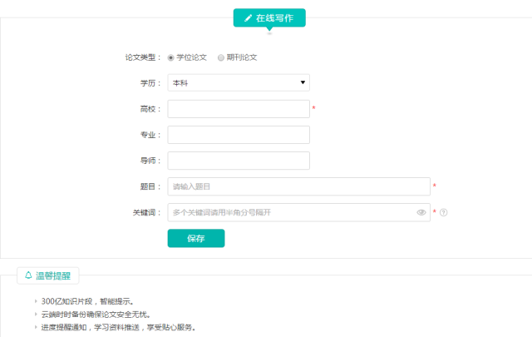
（6）论文查重
输入论文题目、作者并上传或者粘贴您的文档,即可进行论文查重，在个人中心报告检测中查看检测状态以及下载检测报告。

线上辅导
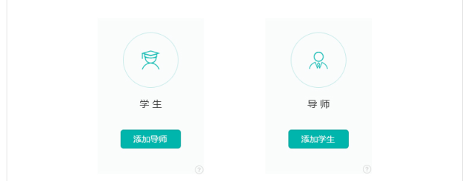
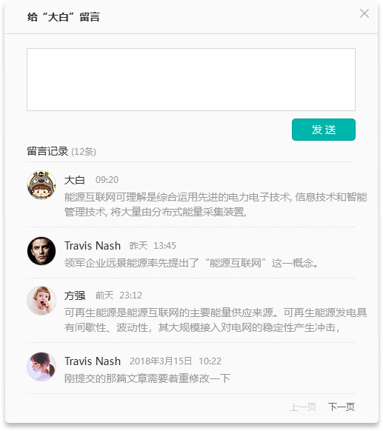
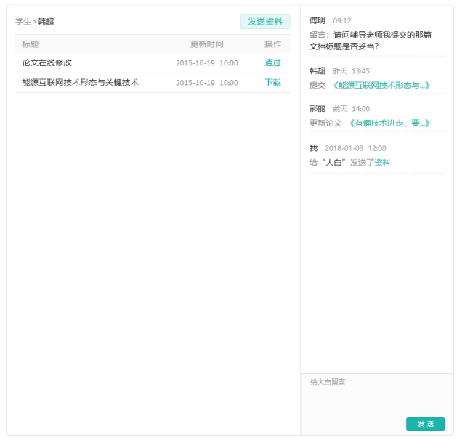
师生线上互动：选择添加角色，教师可以实时传送资料、查看学生写作现状和留言、线上批阅，学生也可以随时查看导师留言和批语，实现线上实施辅导，提高写作效率。

